PROJETO DE LEI Nº 246/2021

Dispõe sobre: “Institui medidas de proteção à mulher que se sinta em situação de risco, a serem adotadas por bares, restaurantes e casas noturnas”.

A CÂMARA MUNICIPAL DE ITAPEVI, no uso de suas atribuições legais, aprova a seguinte lei:

Art. 1º Ficam os bares, casas noturnas, restaurantes e estabelecimentos similares, obrigados a adotar medidas de proteção às mulheres que se sintam em situação de risco, nas dependências desses estabelecimentos comerciais, no âmbito do Município de Itapevi.
Parágrafo único. Para os fins desta lei, entende-se por estabelecimentos similares as de eventos, boates, casas noturnas e quaisquer outros locais comerciais para entretenimento, onde haja aglomeração de pessoas.
Art. 2º O estabelecimento prestará auxílio à mulher que se sinta em situação de risco mediante a oferta de acompanhamento até o carro, outro meio de transporte ou comunicação ao órgão policial mais próximo.
§ 1º Serão utilizados cartazes fixados nos banheiros femininos ou em qualquer ambiente do estabelecimento de fácil visualização, informando a disponibilidade do estabelecimento para o auxílio à mulher que se sinta em situação de risco.
§ 2º Outros mecanismos que viabilizem a efetiva comunicação entre a mulher e o estabelecimento podem ser utilizados.
Art. 3º os estabelecimentos previstos nesta lei proporcionarão treinamento e capacitação aos seus funcionários para a aplicação das medidas previstas nesta lei.
Art. 4º O Poder Executivo regulamentará a presente lei, estabelecendo o órgão responsável pela fiscalização do cumprimento do disposto nesta lei.

Art. 5º Esta Lei entrará em vigor na data de sua publicação
Art. 6º Revogam-se as disposições em contrário.

Sala das Sessões, Bemvindo Moreira Nery, 26 de outubro de 2021.

Mauricio Alonso Murakami
(Mauricio Japa)
Vereador

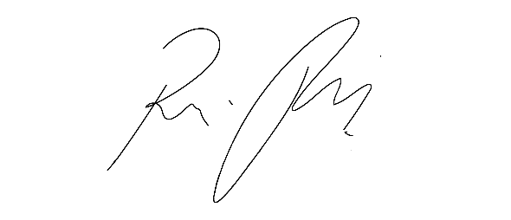
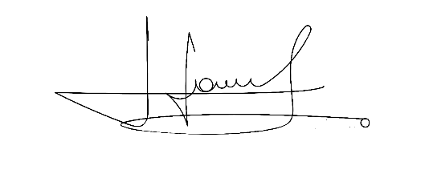

Rafael Alan de Moraes Romeiro Cícero Aparecido de Souza

Vereador Vereador

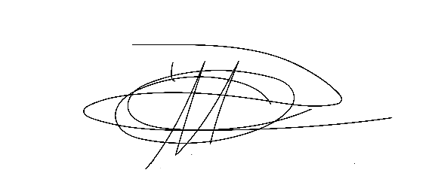

Denis Lucas de Oliveira Luiz Ricardo dos Santos
Vereador Vereador

JUSTIFICATIVA
Senhor Presidente:
Senhores Vereadores:
Senhoras Vereadoras:
Um dos locais em que as mulheres ficam mais suscetíveis e vulneráveis a situação de risco, seja assédio ou outro tipo de violência, são em estabelecimentos comerciais de entretenimentos, especialmente casas noturnas, casas de shows, bares e congêneres.
Salienta-se ainda que com a popularização das redes sociais e os aplicativos de relacionamentos possibilitam o encontro de pessoas antes desconhecidas, sem qualquer passado de amizade ou de conhecimento mútuo que acaba redundando em um encontro físico.
As mulheres não podem ser privadas de novos relacionamentos ou de se entreterem nesses estabelecimentos comerciais por falta de segurança, razão pela qual, deve haver um esforço em conjunto com entidades privadas, para propiciar segurança efetiva para as mulheres Itapevienses.
O disposto na presente lei, são medidas de fácil implantação por parte das empresas consignadas no diploma, de forma que não há gerar custos para essas empresas, que poderão utilizar determinados funcionários já contratados para desempenhar tais funções, bem como a simples afixação de avisos e painéis que possui custo irrisório.

É possível concluir sobre os riscos que as mulheres correm aos se envolverem em locais como os descritos na presente lei. Fazer então, com que essas mulheres tenham pontos de apoio nos estabelecimentos comerciais de entretenimento poderá, no limite, contribuir para que diversões e encontros não terminem em tragédias.
Trata-se, como percebe-se da leitura desse singelo projeto de lei, de medidas simples a serem adotadas pelos administradores desses estabelecimentos. Cremos, assim, que não só contribuiremos para dissuadir esses criminosos de agirem, como também, propiciaremos ambientes mais seguros para que as mulheres se sintam mais segura, protegendo a mulher de Itapevi.

Ante os motivos expostos, entendendo a importância dessa medida na proteção das mulheres de Itapevi, conto com o apoio dos nobres pares para a aprovação desta matéria.
Sala das Sessões, Bemvindo Moreira Nery, 26 de outubro de 2021.

Mauricio Alonso Murakami
(Mauricio Japa)
Vereador

Rafael Alan de Moraes Romeiro Cícero Aparecido de Souza

Vereador Vereador

Denis Lucas de Oliveira Luiz Ricardo dos Santos
Vereador Vereador

